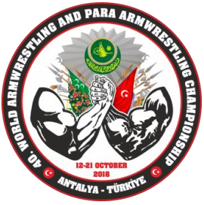

**MODULO DI PARTECIPAZIONE**

**MONDIALE 2018**

**-ANTALYA LARA – TURCHIA -**

**Nome ____________________________________**

**Cognome _________________________________**

**Cellulare __________________________________**

XXL

XL

L

M

S

**Taglia tuta**

XXL

XL

L

M

S

**Taglia t-shirt**

SX

**PESO CATEGORIA KG. _________**

DX

**PESO CATEGORIA KG. _________**

DX

SX

**CLASSE _________________**

DX

SX

**_________________**

**NB. Classe = Juniores, Senior, Master, Grand Master, S.G. Master, Disebol.**

**Tipologia Camera ___________________________________________________**

**Accompagnatori ___________________________________________________**

**Data e luogo Firma**

**____________ ____________________**

**Katia Crucitti S.B.F.I. : Cell. 380-3129125**

**E-mail:** [**armwrestling@bracciodiferroitalia.it**](mailto:armwrestling@bracciodiferroitalia.it)